Практическая работа № 11

Тема: | Основные элементы и конструктивные схемы полов.
Цель работы: | Целью практического занятия является выработать умения и привить навыки по основным элементам и конструктивным схемам полов
Приборы, материалы и инструмент | Набор чертежных карандашей, угольники, измерительная линейка, готовальня
Порядок выполнения практической работы | 1. Усвоить теоретический материал по теме: «Перекрытия и полы».  2. Выполнить и записать задания практической работы в тетрадь.  3. Сдать выполненную практическую работу на проверку преподавателю.

Теоретическая часть
Литература
1. Лычев А.С., Иваненко Л.В. Здания и сооружения
Задания практической работы № 11
Краткие теоретические сведения
Основными конструктивными элементами пола являются: покрытие – верхний слой пола, непосредственно подвергающийся эксплуатационным воздействиям и выполняющий функции теплозащиты; гидроизоляция – в жилых зданиях предназначается для предупреждения попадания воды в перекрытие санузлов; стяжка – выравнивающий слой для придания ровной поверхности, на которую укладывают покрытие; подстилающий слой – в междуэтажных перекрытиях таким слоем является несущий элемент перекрытия. В полах, устраиваемых на грунте, подстилающий слой представляет собой слой бетона толщиной 100-150 мм.
В жилых зданиях применяют покрытия полов дощатые, паркетные, из древесностружечных плит, линолеумные, а в санузлах – из керамических плиток.
В жилых комнатах рекомендуются полы паркетные, из паркетной рейки, полового бруса и линолеума.
В кухнях, коридорах, передних паркет заменяют линолеумом или брусом.
В вестибюлях гостиниц и общежитий, в ванных, туалетах, душевых, умывальных – мозаичные шлифованные, из керамических и шлакоситалловых плиток.
По конструкции покрытия полов бывают монолитные (бесшовные) и из штучных и рулонных материалов.
Дощатые полы однослойные делают из строганных шпунтованных досок толщиной 38 мм. Доски укладывают поверх ребер балок или по лагам из досок. Лаги укладывают с шагом 0,5-0,7 м.
В некоторых случаях под лаги прокладывают амортизаторы, которые препятствуют передаче ударного шума через перекрытие.
Пол сплачивают: заводят гребень одной доски (бруса) в паз смежной и прибивают к лагам. Собранные полы остругивают, поверхность проолифливают, при необходимости шпаклюют, и окрашивают. Иногда после острожки шлифуют и покрывают лаком.
В двухслойных полах по лагам настилают черный пол из не обрезного теса. Доски черного пола толщиной 19-25 мм располагают под углом 45^{о} к лагам. Бруски чистого пола толщиной 22 мм укладывают перпендикулярно наружной стене или лагам. Двухслойный дощатый пол обладает повышенной жесткостью.
Чтобы дощатые полы после усадки не образовывали больших трещин, нужно применять воздушно-сухую древесину (влажность не выше 10%) и доски шириной не более 120 мм. При большой усадке дощатых полов их сплачивают и после этого окончательно отделывают.
Паркетные полы укладывают на сплошное основание (сплошной дощатый пол, стяжка, древесноволокнистая прокладка), собирают рисунок “в елочку”, “вразбежку” или “в корзиночку”.
Паркетные доски (клепку) изготовляют из древесины твердых (дуб, бук, клен) и мягких пород.
Клепки крепят между собой на жесткую и гибкую рейку. Жесткое крепление возможно, когда клепка имеет гребень и шпунт. Тогда гребень заводят в шпунт, прижимают клепку и подтягивают ее к соседней гвоздем, забиваемым под углом 45^{о} .
Крепление на гибкую рейку применяют при клепке с пазами по периметру. В них заводят коротыши реек, которые являются вкладышами-шипами.
На гвоздях собирают полы по гвоздимому основанию (по черному дощатому полу). Во избежание скрипучести при ходьбе по нему укладывают картон.
Паркет, укладываемый на цементную стяжку, имеет с нижней стороны форму “ласточника хвоста”, которым паркет вдавливается в мастику.
На древесноволокнистые прокладки паркет наклеивают при помощи различного вида клеящих мастик (фенолформальдегидный клей, меламиновый, резорциновый и др.).
После укладки паркет острагивают, шлифуют и покрывают лаком или мастикой.
Паркет поступает на стройку в виде отдельных клепок (паркетин), в щитах и в виде наклеенного на картон ковра.
Полы из паркетной рейки стелют так же, как дощатые, но лаги ставят чаще: через 0,3-0,4 м. В качестве лаг используют антисептированные бруски сечением 25-50 мм, заделываемые в слой подготовки под полы.
Полы из плиток укладывают из 4, 6 и 8-и-гранной цветной керамической плитки, из шлакоситалловых и полихлорвиниловых плиток.
Эти полы укладывают по готовому основанию или собирают одновременно с устройством подстилающего слоя. К готовому основанию плитки приклеивают, набирая из них намеченный проектом рисунок. Для приклеивания плиток применяют не только мастики, но и специальные клеи, обычно на основе полимеров.
Одновременно с основанием полы настилают, сначала укладывая и выравнивая раствор. Потом в него втапливают плитки, а швы между ними разделывают.
Полы в ванных комнатах и туалетах устраивают с прокладкой слоя гидроизоляции из 2-3 слоев рубероида на битумной мастике по хорошо выровненной стяжке.
Рулонные полы. В качестве рулонных покрытий применяют линолеум безосновный, на тканевой основе, на синтетическом каучуке, на войлочной основе, ворсовый ковер на пластмассовой основе, резиновый линолеум (релин) и др.
Полы из линолеума различных видов по единовременным затратам в 2-3 раза дешевле паркетных полов, но срок их технического износа меньше, чем любых других.
Линолеумные полы мало трудоемки, имеют хороший вид, легко поддаются очистке. Однако линолеум имеет теплоусвоение больше требуемого по нормам. Исходя из гигиенических условий эксплуатации полов, укладывать его непосредственно по железобетонному основанию нельзя, т.к. в этом случае теплоотдача от ног человека полу в 2,5 раза больше допустимой.
Поэтому приходится в конструкции пола предусматривать утепляющий слой, снижающий теплоусвоение конструкции пола, и линолеумы на мягкой пористой основе.
Линолеум можно настилать 2 способами: насухо и с приклейкой мастикой. Насухо укладывают различные виды теплых линолеумов. Из них изготовляют ковры размером на комнату. Швы между полотнищами сваривают. Готовый ковер расстилают в помещении и зажимают плинтусами. Стыки у дверных проемов сваривают.
Приклеиваемые к основанию рулонные полы собирают из полотнищ. Швы между ними тщательно прирезают и заклеивают (или сваривают) на месте, после укладки.
Бесшовные (монолитные) полы по толщине слоя делят на пластовые и пленочные (наливные). К пластовым относятся цементные, мозаичные, ксилолитовые, полимербетонные и пластбетонные полы. Пластполы состоят из подстилающего и декоративного слоев. В жилых зданиях такие полы устраивают на лестничных клетках, в вестибюлях гостиниц и общежитий. Это более твердые, мало истираемые полы крупнозернистые на цементном вяжущем с добавкой латекса и поливинилацетатной эмульсии. Добавляют красители (пигменты) различного цвета с прожилками из латунных или стеклянных полосок. Эти полоски разделяют площадь пола на участки по задуманному рисунку. После шлифовки покрытий машинами с карборундовыми кругами полы получают хороший вид. Для вестибюлей применяют однослойные полы толщиной 20-30 мм.
Цементные полы значительно менее прочные на истирание, поэтому их применение ограничено.
Ксилолитовые полы делают из состава каустического магнезита, водного раствора хлористого магния и древесных опилок. Смесь наносят в 2 слоя по 20-30 мм. Ксилолитовые полы делают с красителями различного вида. Они несложны в производстве работ и ремонте, но имеют грязновато-бурый цвет, трудно очищаемы и мало долговечны. Для придания этим и полимербетонным полам хорошего вида их натирают парафиновыми мастиками или покрывают водоустойчивыми бесцветными лаками. Мозаичные полы полируют.
Наливные (пленочные) полы из синтетических материалов например, из поливинилацетатной эмульсии с наполнителем из мелкого песка и красителя, недороги, мало трудоемки, но имеют все недостатки линолеумных безосновных полов, требуют хорошо подготовленного основания. Для улучшения сцепления пленки основание предварительно грунтуют, а для получения гладкой поверхности шпаклюют. При толщине 2-3 мм на неровностях эти полы быстро протираются и затем разрушаются. Для увеличения водостойкости и улучшения внешнего вида этих полов после того, как пленка затвердеет ее покрывают лаком. Этот тип полов применяют в вестибюлях и коридорах, где в течение суток через 1 м ширины пола проходит не более 500 человек.
Задание
1. Начертите схемы конструкции полов по грунту, по перекрытию
2. Начертите конструкцию пола с самонивелирующейся стяжкой по слою теплоизоляции
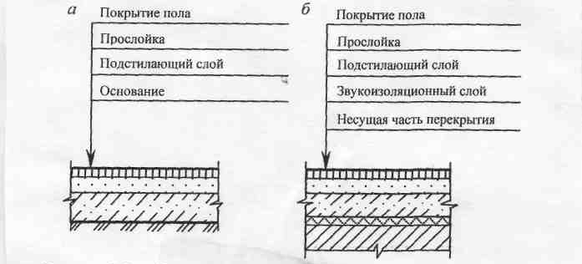
Рисунок 1 Схемаы конструкции полов:
а) по грунту; б) по перекрытию
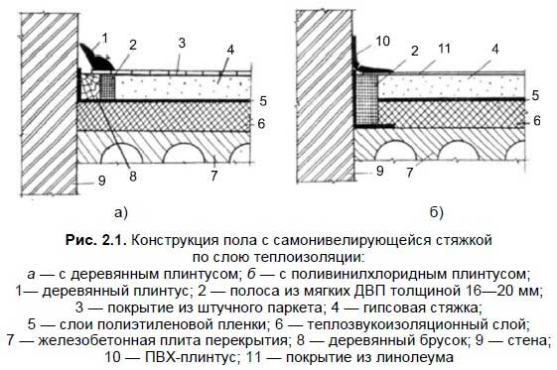
Контрольные вопросы для самопроверки
- Назовите требования к полам
- Назовите виды полов

